**OCSS系统设计说明书**

**项目编号：**

**项目名称：中泰智慧供应链项目**

**密 级**：

**文档编号**：

**版本信息**： Ver1.0

**创 建 人**：闫超

**创建日期**：2018年11月23日

**审 核 者**：

**批 准 人**：

**批准日期**：

**文件状态： 「√」草稿**

**「 」正式发布**

**「 」提交审核**

|  |  |  |  |
| --- | --- | --- | --- |
| **文档说明** | | | |
| 项目名称 | 中泰智慧供应链项目 | | |
| 文档名称 | 中泰智慧供应链项目- OCSS系统设计说明书Ver1.0 | | |
| 文档编号 |  | 最新版本号 | V1.0 |
| 编 制 |  | 日 期 |  |
| 批 准 | 四川虹信软件股份有限公司 | 签 字 |  |
| 签 字 |  |
| 签 字 |  |
| 签 字 |  |
| 中泰化学 | 签 字 |  |
| 签 字 |  |
| 签 字 |  |
| 签 字 |  |
| 签 字 |  |
| 签 字 |  |
| 签 字 |  |
| 签 字 |  |
| 备 注 |  | | |

**目 录**

1. 引言 4

1.1 编写目的 4

1.2 参考资料 4

1.3 读者范围 4

2. 系统总体设计 4

2.1 需求规定 4

2.2 运行环境 4

2.3 基本设计思路和功能 4

2.4 OCSS功能结构图 5

3. 信用模块 5

3.1 模块描述 5

3.2 功能1 5

4. 接口设计 5

4.1 USO接收签收结果 5

5. 数据设计 6

5.1 数据逻辑结构 6

5.2 数据物理结构 6

6. 安全设计 6

7. 容错设计 6

7.1 挽救措施 6

7.2 系统维护设计 6

8. 日志设计 7

# 引言

## 编写目的

本系统设计说明书跟据《营销平台需求规格说明书》编写，描述了系统的概要设计和功能详细设计,并为下一步的系统开发为开发人员提供开发依据，为系统测试人员提供测试依据。

## 参考资料

《》。

## 读者范围

项目经理、产品经理、测试经理、技术经理、系统开发人员。

# 系统总体设计

## 需求规定

## 运行环境

操作系统：

软件环境：

硬件环境：

## 基本设计思路和功能

根据【中泰项目业务蓝图说明书】的规划，结合中泰营销业务现况，在长虹营销业务平台产品基础上对其营销业务进行功能上的完善，以满足中泰公司对营销业务管理的要求。

1. 营销主数据管理。
2. 价格管理。
3. 信用管理。
4. 货源管理。
5. 合同订单管理。
6. 计划管理。
7. 智能订单。

## OCSS系统结构图

图

# 信用模块

## 模块描述

信用管理模块，提供客户信用数据管理功能功能。对于常规信用的管控是由R3负责处理，常规信用有关的数据均是来自于R3系统。临时信用和应付款信用由OCSS进行管理，相关数据来源于OCSS申请管理。

OCSS在订单创建时进行客户信用额度检查和占用；在订单执行过程中对信用数据进行动态检查、预警。

### 业务定义

常规信用：信用管理部门提供给客户的日常信用额度，适用于所有订单。

临时信用：业务部门根据客户实际业务情况，申请客户临时信用额度，适用于特殊业务情况。

应付款信用：业务部门根据客户应付款情况，冻结应付款，转换成客户应付款信用额度，适用于客户同时属于供应商情况。

信控范围：客户信用关键要素，由组织+分销渠道+产品组确定，客户相同信用范围信用额度共用。

可用信用=ERP可用信用+临时信用+应付款信用-OCSS占用。

敞口信用：允许设置常规信用和临时信用。

闭口信用：常规信用和临时信用为0。

ERP可用信用=常规信用额度+回款额度-ERP未清（未清订单、未清交货、未清发票）。

OCSS占用=常规信用占用、临时信用占用、应付款信用占用。

### 信用来源

常规信用：同步ERP信用数据（信贷限额、ERP可用信用）。

临时信用：OCSS临时信用申请，审批通过后生产客户临时信用。

应付款信用：OCSS应付款信用申请，审批通过后生产客户应付款信用。

## 授信额度管理流程

### 流程描述

1. 定时任务(根据设置时间运行，可配置)上传R3订单到R3系统下账。

### 控制点

## 常规授信流程

### 流程描述

1. 定时任务(根据设置时间运行，可配置)上传R3订单到R3系统下账。

### 控制点

## 临时授信流程

### 流程描述

1. 定时任务(根据设置时间运行，可配置)上传R3订单到R3系统下账。

### 控制点

## 应付款授信流程

### 流程描述

1. 定时任务(根据设置时间运行，可配置)上传R3订单到R3系统下账。

### 控制点

## 信用管控流程

### 流程描述

1. 定时任务(根据设置时间运行，可配置)上传R3订单到R3系统下账。

### 控制点

## 功能1

### 流程描述

1. 定时任务(根据设置时间运行，可配置)上传R3订单到R3系统下账。

### 控制点

## 接口设计

### XX接口

**接口描述**

接收LRP物流签收结果。

接口类型:传入

关联系统：LRP-USO

**接口内容**

## 数据设计

数据逻辑结构

数据物理结构

# 价格模块

## 模块描述

价格管理模块，提供营销价格管理功能功能。通过OCSS系统实现产品级价格、组织级价格、客户级价格的申请、审批、发布等管理。

OCSS在订单创建时进行客户开单价格和系统管控价格校验；对低于系统管控价格下单进行控制。

### 业务定义

产品级价格：按照产品+时间维度进行设置。

组织级价格：按照产品+时间+销售组织+分销渠道+地区维度进行设置。

客户级价格：按照产品+时间+客户维度进行设置。

定价过程：根据系统维护，确定产品级、组织级、客户级价格使用优先级，价格应用过程中按照价格优先级确定生效价格。

组织定价过程：确定组织价格应用方式，分维护、继承、维护+继承三种方式。

维护：当前操作组织未维护本组织价格时，则显示无价格。

继承：当前操作组织找上级组织维护价格，所有上级组织都未维护价格，则显示无价格。

继承+维护：当前操作组织优先找本组织价格，未维护则找上级组织维护价格，所有上级组织都未维护价格，则显示无价格。

价格流程状态：作废、初始（申请单保存成功，未提交审批、审批退回申请人）、审批中、待发布（审批通过、价格发布任务处理中）、已发布（生成最终生效价格）。

价格上传状态（行）：初始、上传R3失败（待定）、已上传R3（待定）。

价格发布状态：初始、部分发布、已发布。

发布状态（行）：初始、成功、失败。

价格申请号编码规则：公司代码-年月日-流水号（4位 每天重置）。

价格拆分规则：相同类型价格在同一时间只存在唯一有效价格。

**简单情况**

当前生效价格 2018-05-01 – 2018-05-15

情况一：2018-05-01 – 2018-05-20

拆解出来为：2018-05-01 – 2018-05-20

情况二：2018-05-01 – 2018-05-10

拆解出来为：2018-05-01 – 2018-05-10

2018-05-11 – 2018-05-15

情况三：2018-05-01 – 2018-05-15

拆解出来为：2018-05-01 – 2018-05-15

**复杂情况**

当前生效价格 2018-05-01 – 2018-05-15

2018-05-16 – 2018-05-22

2018-05-23 – 2018-06-07

情况一：2018-05-01 – 2018-05-20

拆解出来为：2018-05-01 – 2018-05-20

2018-05-21 – 2018-05-22

2018-05-23 – 2018-06-07

情况二：2018-05-13 – 2018-05-25

拆解出来为：2018-05-01 – 2018-05-12

2018-05-13 – 2018-05-25

2018-05-26 – 2018-06-07

情况三：2018-05-13 – 2018-06-25

拆解出来为：2018-05-01 – 2018-05-12

2018-05-13 – 2018-06-25

### 价格来源

产品级价格：通过OCSS系统申请、审批、发布生效。

组织级价格：通过OCSS系统申请、审批、发布生效。

客户级价格：通过OCSS系统申请、审批、发布生效。

## 价格申请流程



### 流程描述

1. 业务创建价格申请单，确定申请价格类型，维护价格申请单抬头信息。
2. 根据价格类型确定申请单行项目要素，维护价格申请单行项目信息。
3. 价格申请提交审批。
4. 价格申请审批：

审批通过，进行后续流程。

审批不通过，退回初始状态进行后续处理。

1. 生成价格发布任务，更改价格申请单状态。
2. 价格发布任务执行：

价格按照时间维度进行拆分，价格发布成功，根据价格类型，记录最终生效价格信息。

价格发布失败，反馈价格申请单显示价格发布失败记录（申请单行项目显示）。

### 控制点

价格类型不同，价格申请行项目要素不同。

价格生效时间，申请单抬头必填，行项目可不填，行项不填时默认申请抬头有效日期。

申请单抬头组织，必选，根据申请人组织权限控制，价格申请单行项目信息根据组织进行控制。

## 价格管控流程



### 流程描述

1. 获取价格要素确定（产品、日期、分销渠道、客户等）。
2. 要素上传价格获取接口服务。
3. 判断是否维护定价过程。

否：返回，提示定价过程未维护。

是：继续。

1. 根据定价过程确定获取价格过程(以优先级客户级价格>组织级价格>产品级价格为例)。
2. 获取客户级价格，判断是否存在。

是，返回价格。

否，继续流程。

1. 获取组织级价格，获取组织定价过程。
2. 判断组织定价过程：

维护：获取本组织价格，存在返回价格，不存在继续流程。

继承：获取上级组织价格，存在返回价格，不存在继续流程。

维护+继承：执行维护流程，存在返回价格，不存在继续继承流程，存在返回价格，不存在继续流程。

1. 组织价格是否存在

是，返回价格。

否，继续流程。

1. 获取产品价格，产品价格是否存在。

是，返回价格。

否，返回，价格未维护。

### 控制点

价格要素，根据不同价格类型校验价格获取要素信息，信息不全禁止获取。

定价过程，根据定价过程生成价格获取过程。

组织定价过程，根据组织定价过程生成组织级价格获取方式。

## 价格申请

### 功能点

* **我的申请单：**

提供当前操作人申请的价格申请单查询（按照条件）、申请单详情查看入口、新增申请入口、价格申请单编辑入口、价格申请单导出功能。

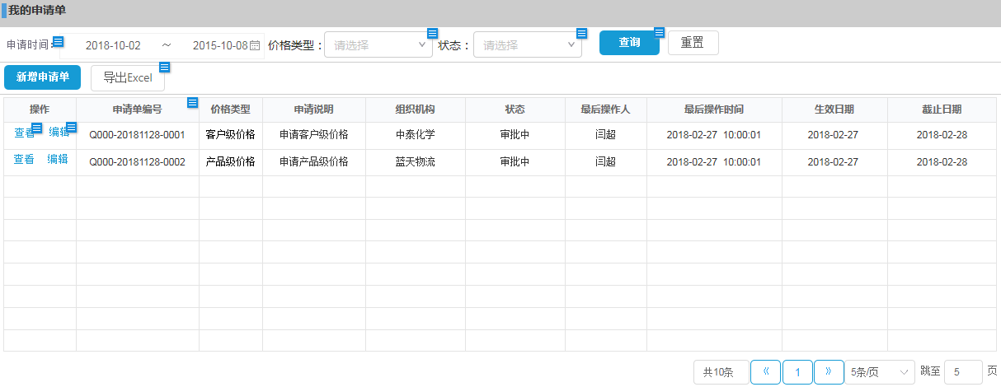

* **新增申请单：**

提供当前操作人新增价格申请，按照价格类型控制客户级价格、组织级价格、产品级价格申请单要；提供申请单行项目新增功能（单条添加、批量导入）、行项目删除功能、行项目搜索功能；提供申请单保存、保存并提交审批功能。

新增申请单-产品级

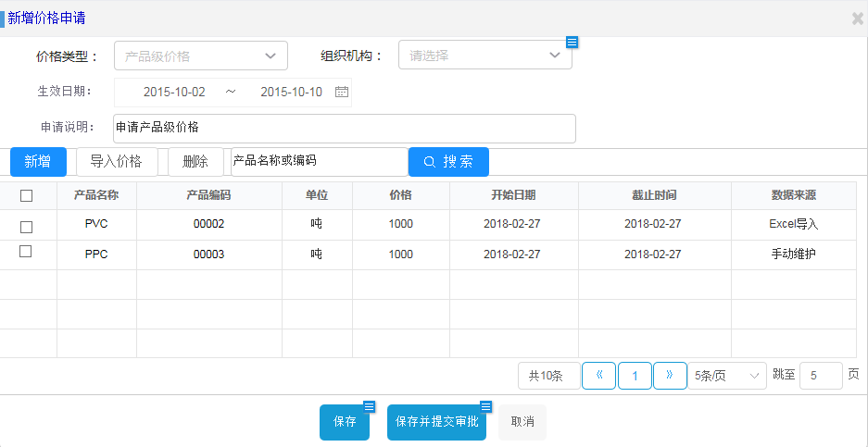

新增价格行项-产品级：

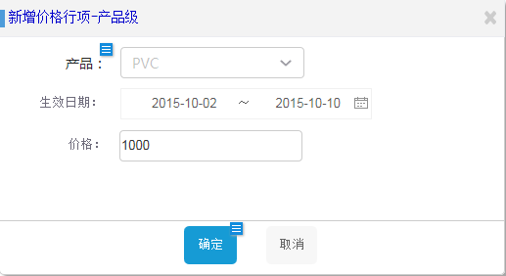

新增申请单-组织级：

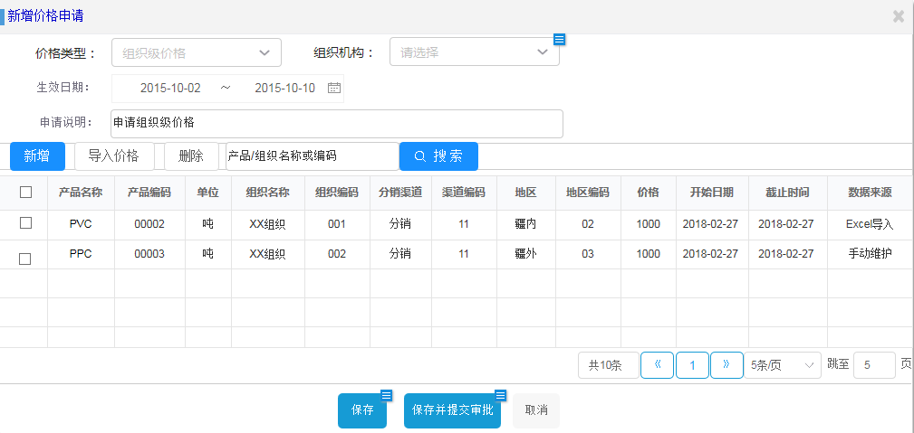

新增价格行项-组织级：

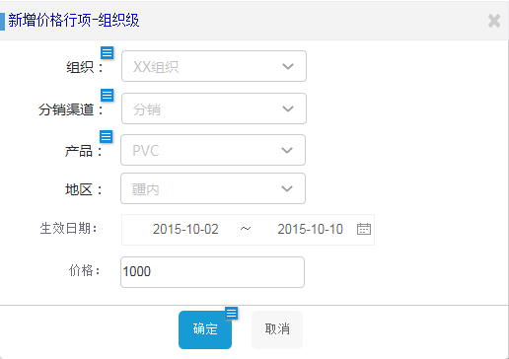

新增申请单-客户级：

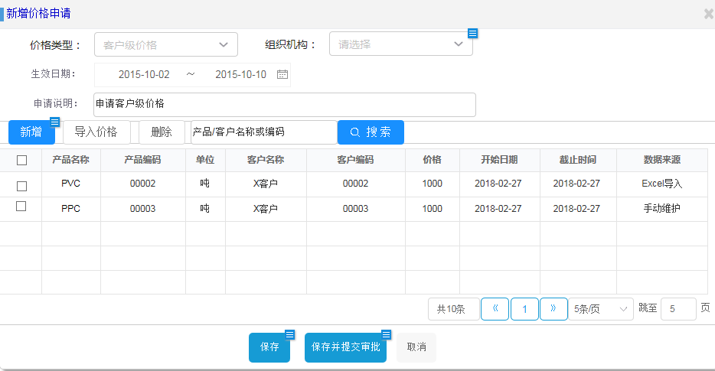

新增价格行项-客户级：

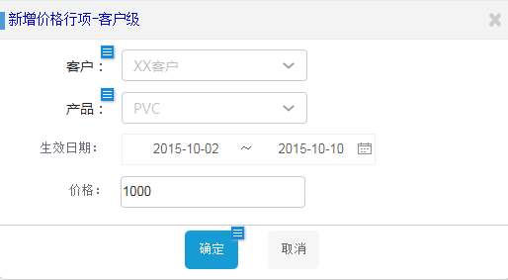

* **编辑申请单：**

提供当前操作人编辑价格申请（初始状态允许编辑），按照价格类型控制客户级价格、组织级价格、产品级价格申请单要；提供申请单编辑功能。

**产品级价格**

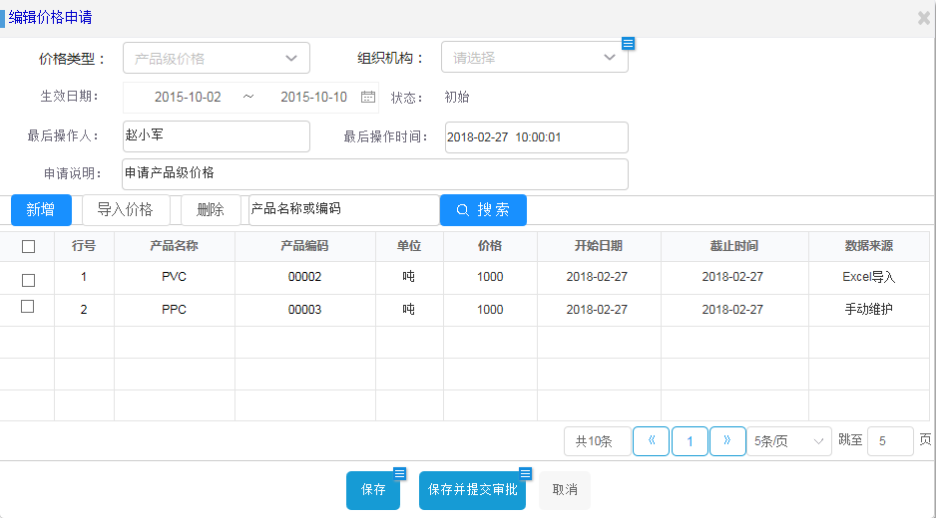

**组织级价格**

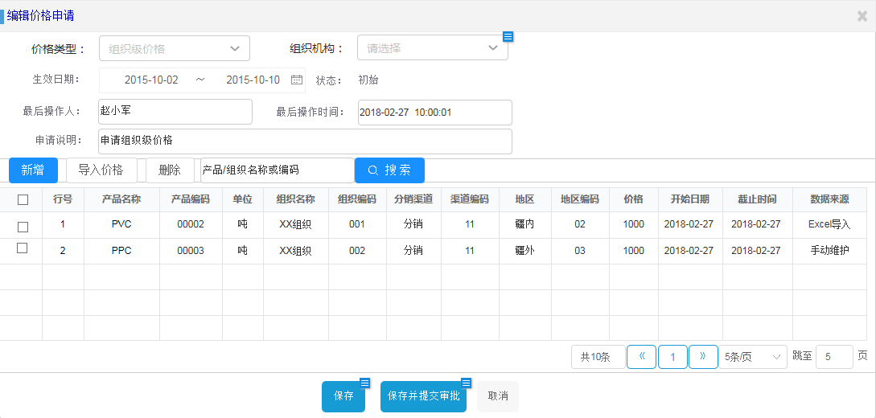

**客户级价格**

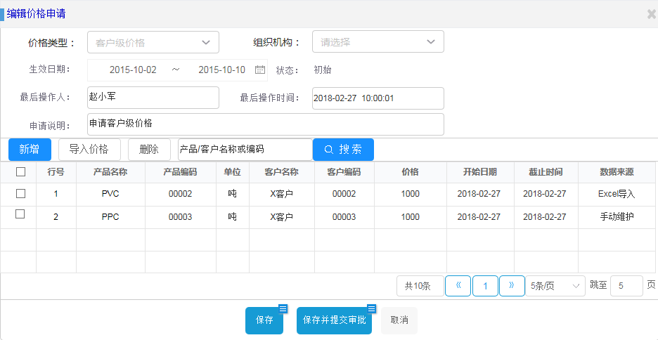

* **查看申请单**

提供当前操作人查看价格申请，价格申请单不同信息按照标签显示，抬头信息、操作日志、审批信息、状态信息不区分价格类型；行项目信息按照价格类型控制客户级价格、组织级价格、产品级价格行要素信息。

**抬头信息**

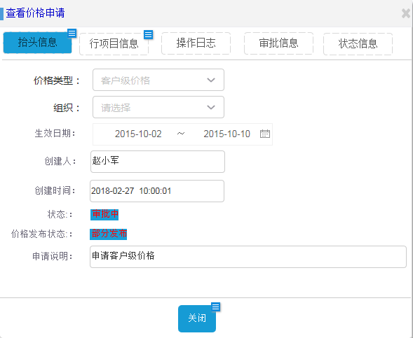

**行项目信息-产品级**

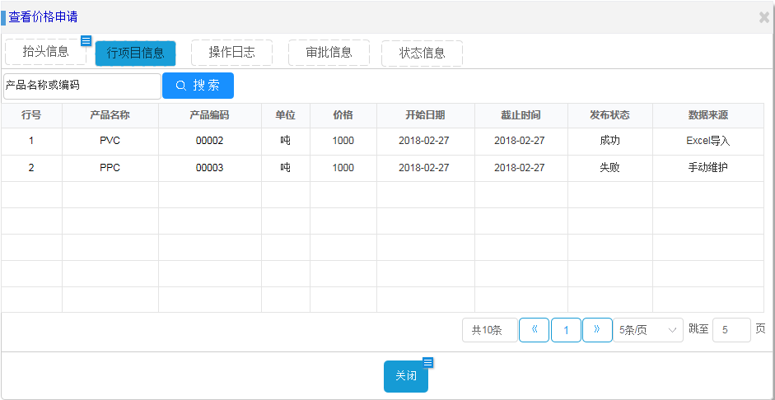

**行项目信息-组织级**

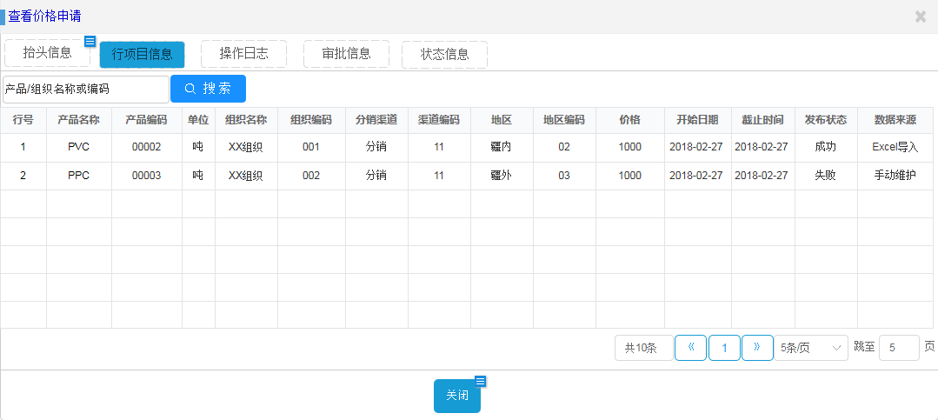

**行项目信息-客户级**

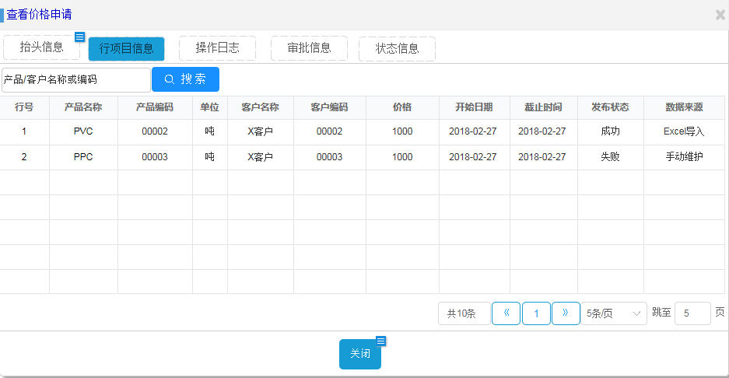

**操作日志：**

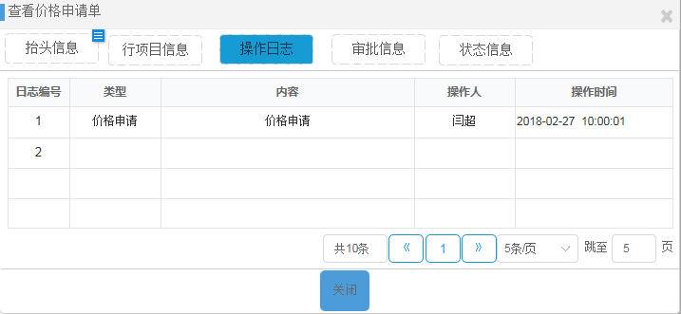

**审批信息：**

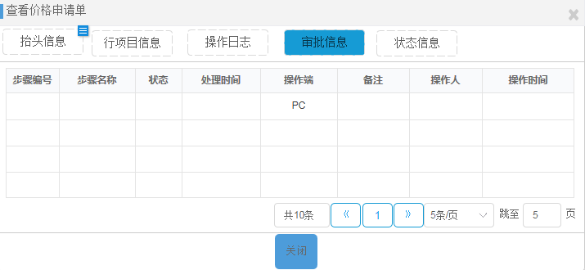

**状态信息：**

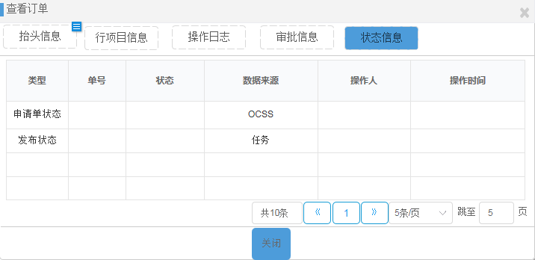

### 控制点

* **我的申请单**

列表查询：根据条件、获取当前操作人申请的价格申请单。

导出Excel: 按照申请单抬头+明细方式导出。

查看申请单：根据价格类型显示相应数据。

编辑申请单：根据价格类型显示相应数据。

* **新增申请单**

价格申请区分申请价格类型，价格类型不同，价格申请行项目要素不同。

价格生效时间，申请单抬头必填，行项目可不填，行项不填时默认申请抬头有效日期。

申请单抬头组织，必选，根据申请人组织权限控制，价格申请单行项目信息根据组织进行控制。

客户：客户基础视图，数据范围根据所选组织，通过客户销售视图获取。

分销渠道：分销渠道表，数据范围根据所选组织，通过组织销售范围获取。

产品：产品基本视图，数据范围根据选择组织、分销渠道，通过组织销售范围获取。

地区：全部地区数据。

保存申请单：校验申请单数据有效性、保存申请单数据。

提交审批：根据申请单流程配置信息提交工作流审批。

* **编辑申请单**

参考新增数据控制。

* **查看申请单**

不区分订单类型数据：申请单抬头、审批信息、操作日志、状态信息（按照类型申请单状态、发布状态信息）。

区分订单类型信息：行项目按照不同价格类型显示行要素。

## 价格审批

### 功能点

* **我的待审批列表**

提供需要当前操作人审批的价格申请单查询（按照条件）、申请单详情审批入口、价格申请单导出功能。

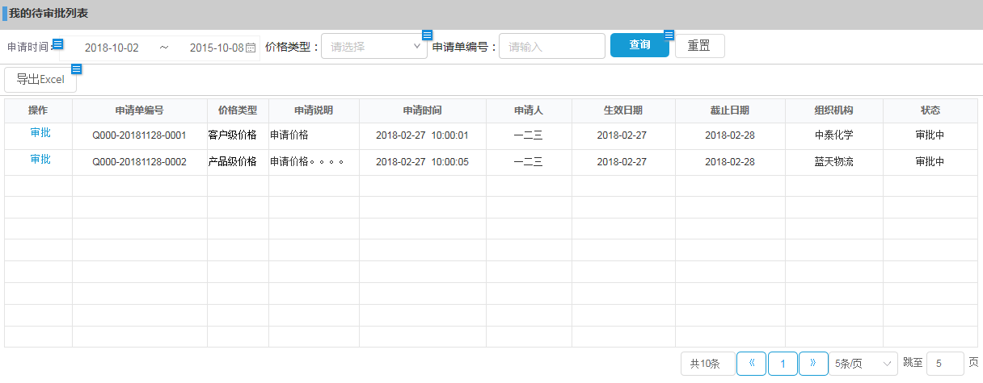

* **申请单审批**

提供价格申请单信息查看、审批功能。

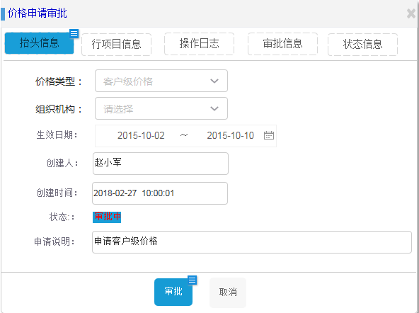

* **已审批申请单**

提供当前操作人已审批的价格申请单查询（按照条件）、申请单详情审批入口、价格申请单导出功能。

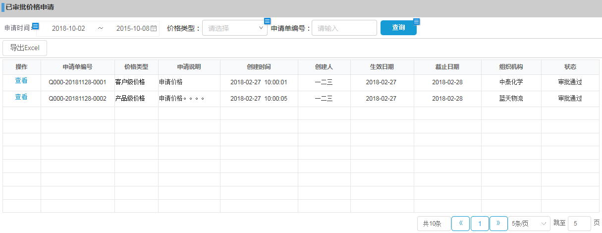

### 控制点

* **我的待审批列表**

查询需当前操作人需要申请的价格申请单清单。

导出Excel：导出需要当前登录人审批的价格申请单列表（不需要明细数据）。

* **申请单审批**

价格申请审批界面可以查看申请单抬头、行项目信息（根据申请单类型进行行要素显示）、审批信息、操作日志、状态信息。

价格审批：通过ECMP流程引擎进行审批控制。

## 价格查询

### 功能点

* **价格申请单查询**

提供所有价格申请单查询（按照条件）、申请单查看入口、价格申请单导出功能。

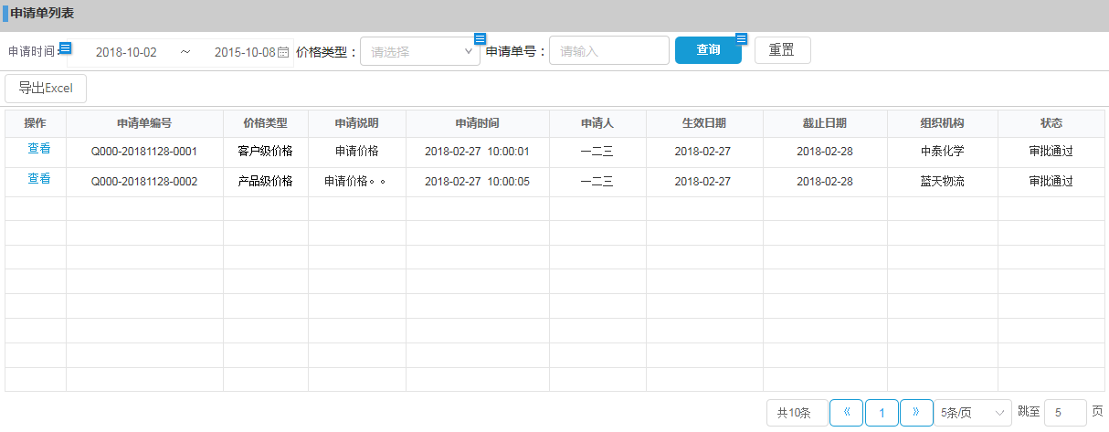

* **产品级价格查询**

提供产品级价格查询（按照条件）、产品级价格导出功能。

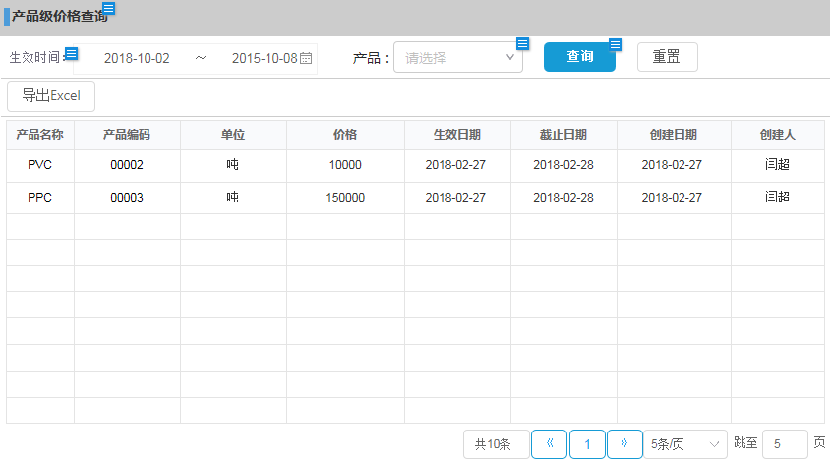

* **组织级价格查询**

提供组织级价格查询（按照条件）、组织级价格导出功能。

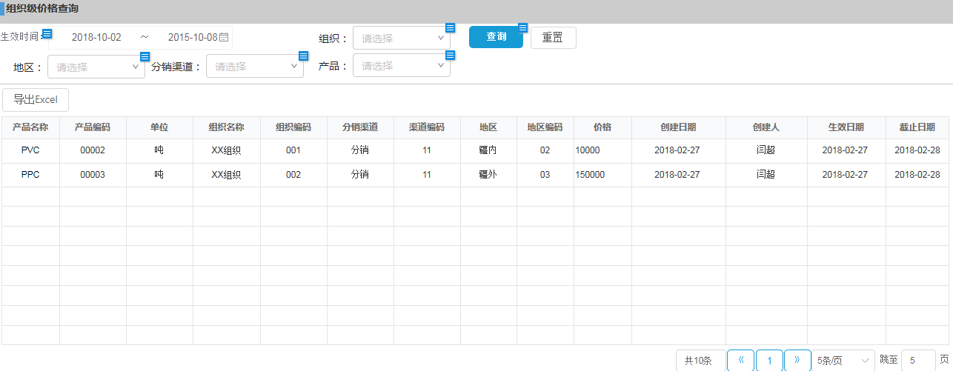

* **客户级价格查询**

提供客户级价格查询（按照条件）、客户级价格导出功能。

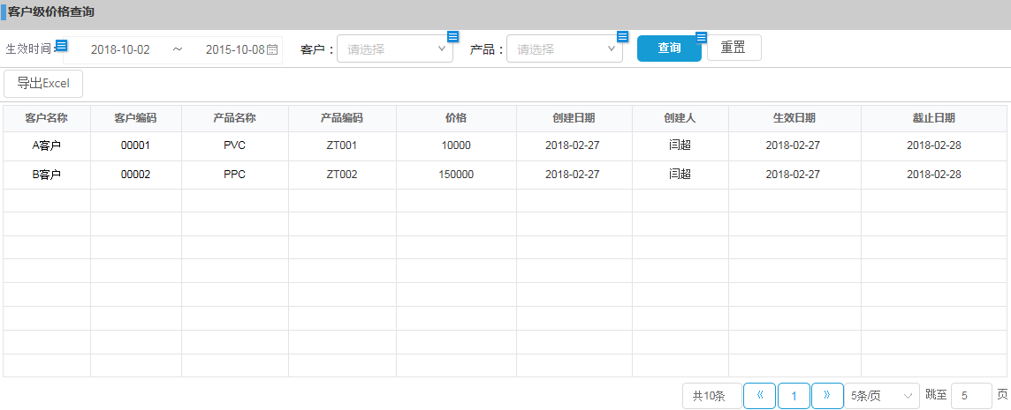

* **开单价格查询**

提供开单价格查询（按照条件）功能。

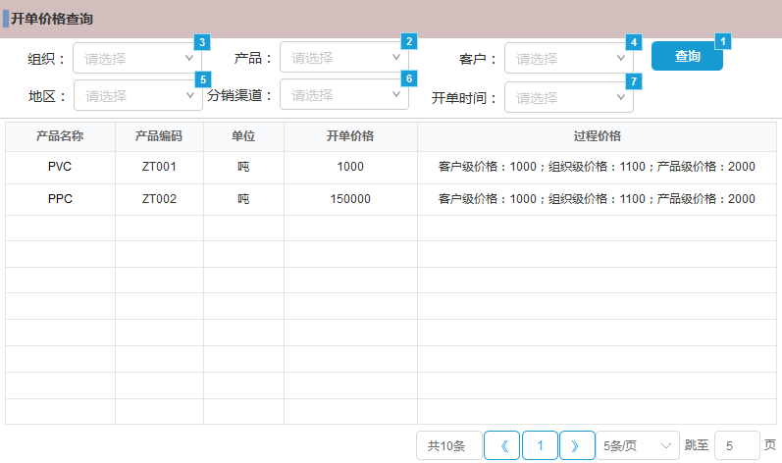

### 控制点

* **价格申请单查询**

查询当前操作人拥有组织的所有价格申请单。

* **产品级价格查询**

查询当前操作人拥有组织的所有产品级价格。

* **组织级价格查询**

查询当前操作人拥有组织的所有组织级价格。

* **客户级价格查询**

查询当前操作人拥有组织的所有客户级价格。

* **开单价格查询**

根据定价过程和价格查询条件获取开单价格。

## 价格配置

### 功能点

* **定价过程**

提供定价过程列表查询功能；新增、编辑定价过程入口；定价过程启用停用功能。

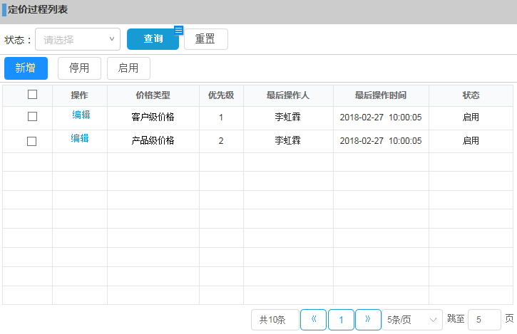

提供新增定价过程功能。

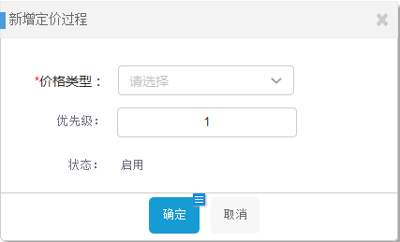

提供编辑定价过程功能。

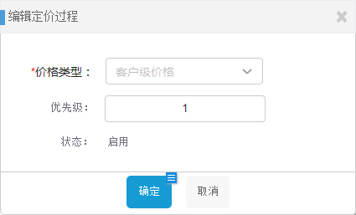

* **组织定价过程**

提供组织定价过程列表查询功能；新增、编辑组织定价过程入口；定价过程启用停用功能；组织定价过程导出、导入功能。

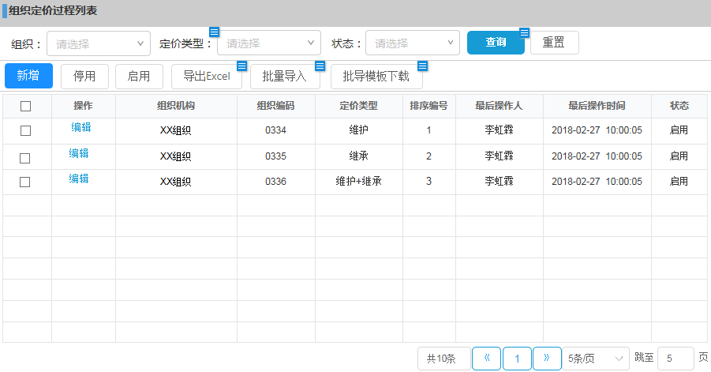

提供新增组织定价过程功能。

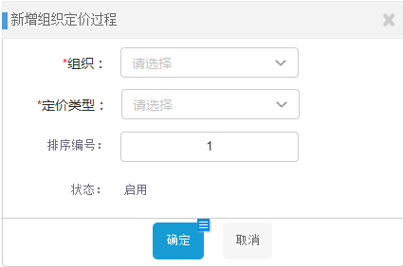

提供编辑组织定价过程功能。

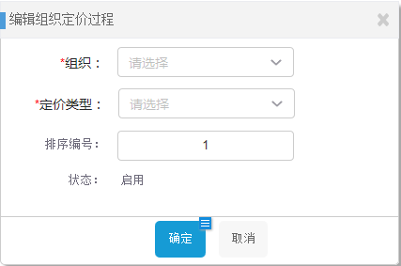

### 控制点

* **定价过程**

价格类型来源枚举，所有价格类型必须全部配置，优先级不能重复。

* **组织定价过程**

组织定价过程类型来源枚举，组织获取价格时根据组织定价过程检测价格获取方式；组织定价过程未配置不能获取价格。

## 定时任务

### 价格发布任务

* **任务描述**

后台任务，审批通过的价格申请单通过价格发布任务生成最终生效价格。

* **任务内容**

价格申请审批通过后生成待处理任务。

价格任务根据申请单类型，申请单行要素、数据；与各价格类型最终生效价格表数据进行对比，进行价格按照时间段拆分，生成最终生效价格，写入价格最终生效表。

修改价格申请状态、价格发布状态、价格发布行状态。

## 接口设计

### 合同价格查询接口

* **接口描述**

提供合同管理系统销售合同查询销售价格功能。

* **接口内容**

参照开单价格逻辑提供接口查询（批量、单条）

记录价格查询请求报文数据。

记录数据交互状态。

记录价格返回报文数据。

## 数据设计

### 数据逻辑结构

### 数据物理结构

# 货源模块

## 模块描述

货源管理模块，提供营销货源管理功能功能。通过OCSS系统实现库区管理、库区库存、库位库存、库存应用等管理。

OCSS在订单创建时进行库区库存校验，对库存不满足订单下单进行控制；OCSS在创建R3订单时进行库位库存校验，对库存不满足订单下单进行控制。

### 业务定义

工厂：ERP系统销售管控要素，数据与ERP系统保持一致；工厂下配置库位。

库位：ERP系统销售管控要素，数据与ERP系统保持一致；通过工厂+库位确定唯一实物数据。

库区：OCSS系统货源管控要素，库区由工厂+库位+库存类型组成，同一工厂+库位只能存在一个库区；库区按照组织设置使用范围。

库存类型：区分库存分类，在同工厂+库位只能设置唯一库存类型。

组织货源规则：确定组织货源应用方式，分维护、继承、维护+继承三种方式。

库区库存：库区库存按照库存类型区分，由对应工厂+库位库存计算生成；销售业务直接使用库区库存。

库位库存：数据来源ERP系统，按照工厂+库位同步ERP系统可用库存作为OCSS系统库位库存。

库区占用：销售业务锁定库存数量，销售订单保存时进行占用。

库位占用：销售业务锁定库存数量，R3预订单保存时进行占用，根据订单库区占用库区对应库位库存。

库区可用：库区库存-库区占用。

库位可用：库位库存-库位占用。

库存释放：OCSS系统订单创建ERP订单成功后同步释放该订单库位占用库存，库区占用库存；ERP系统同步增加ERP订单库存占用。

### 货源来源

库区库存：OCSS系统，根据库区库位配置信息，通过库位库存运算生成。

库位库存：ERP系统，通过接口同步ERP系统库位可用库存作为OCSS系统库位库存。

## 库存同步流程



### 流程描述

1. 获取需要同步数据的工厂和产品。
2. 根据库区库位配置获取需要同步数据的工厂+库位。
3. 调用库存同步服务。
4. 生产库存同步请求信息(请求号)。
5. 调用ERP库存同步接口。
6. ERP生成可用库存数据。
7. 接口返回ERP库存数据。
8. OCSS接收并记录ERP库位库存缓存数据(相同请求号)。
9. 保存库位库存数据到OCSS库位库存(相同请求号)。
10. 获取需要库区配置的工厂+库位+库存类型数据。
11. 根据库存类型计算出对应库存类型的库区库存，保存库区库存数据到OCSS库区库存(相同请求号)。

### 控制点

库存同步时间点：创单添加产品时同步添加产品库存、订单保存时同步订单产品最新库存信息并校验；创建R3预订单选择工厂库位时同步最新库存信息，R3预订单保存时同步最新库存信息并校验。

**注**：订单产品数量修改参照以上节点进行库存同步。

库存同步范围：库区配置的工厂+库位+《产品集合》。

请求编号：一次同步库存数据生成唯一请求编号，同一次同步请求相关数据ERP库位库存缓存，库位库存、库区库存记录相同的请求编号。

库位库存：用同步ERP库位库存更新OCSS库位库存数据，OCSS不存在ERP存在库存数据新增记录，OCSS已存在库存记录更新库存数据，OCSS存在ERP不存在库存数据更新OCSS库存数量为0。

库区库存：库区库存按照库存类型区分，由对应工厂+库位库存计算生成。

## 库存使用流程



### 流程描述

1. 创建订单，选择库区，库存类型。
2. 选择产品，添加产品。
3. 同步库存（选择产品库存数据）。
4. 订单行显示所选产品可用库存。
5. 保存订单，同步订单所有产品库存数据。
6. 校验库存是否满足：

否：退回进行订单修改。

是：继续流程。

1. 占用库区库存，保存订单。
2. 创建ERP预订单（手动或自动）。
3. 选择工厂库位。
4. 同步工厂库位库存。
5. 创建ERP预订单行数据显示库位可用库存。
6. 保存ERP预订单，同步ERP预订单所有产品库存数据。
7. 校验库存是否满足：

否：退回进行ERP预订单订单修改。

是：继续流程。

1. 占用库位库存，保存ERP预订单。
2. 生成上传ERP订单任务。
3. 上传ERP。
4. ERP校验库存是否满足：

否：退回上传ERP任务。

是：继续流程。

1. 创建ERP订单，增加ERP库存占用。
2. 反馈ERP订单创建结果、ERP订单号。
3. 释放ERP预订单对应库位库存占用、库区库存占用。

### 控制点

库存占用：采用增量方式进行数据占用，库区库存和库存库存进行占用前同步最新ERP库存数据进行库存校验。

库区库存占用：OCSS订单保存是进行占用。

库位库存占用：ERP预订单保存时进行占用。

库存占用释放：ERP订单创建成功，同时释放该ERP预订单的库区占用和库位占用。

## 库区管理

### 功能点

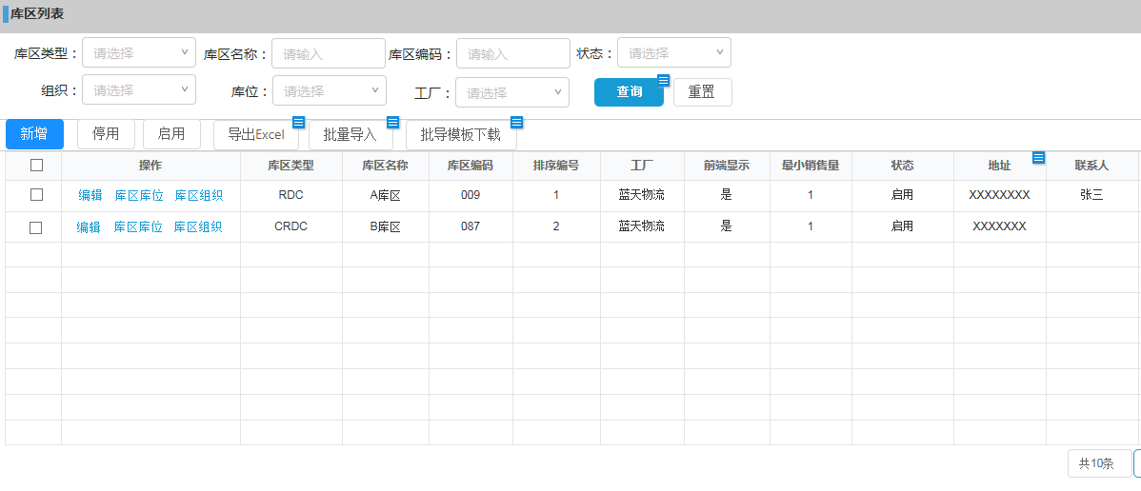

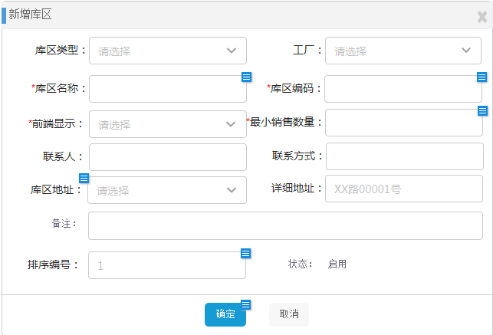

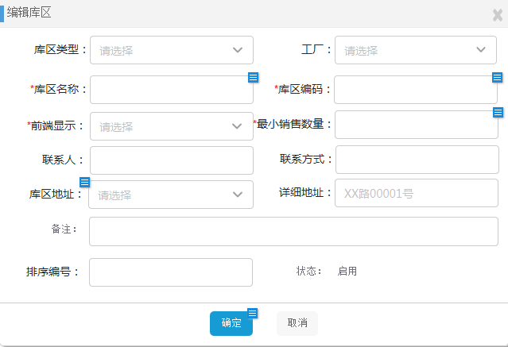

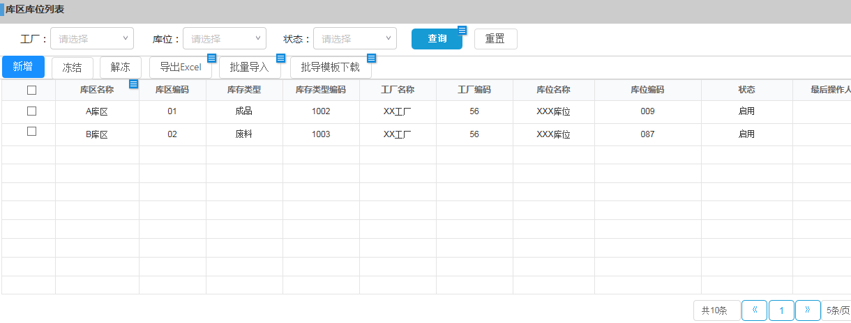

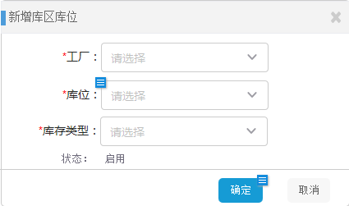

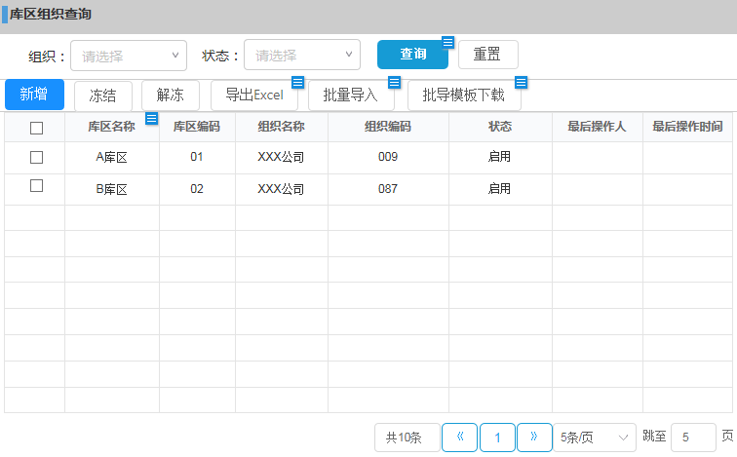

### 控制点

## 接口设计

### XX接口

**接口描述**

**接口内容**

## 数据设计

数据逻辑结构

数据物理结构

# 安全设计

按营销平台管理标准执行。

# 容错设计

## 挽救措施

按营销平台管理标准执行。

## 系统维护设计

按营销平台管理标准执行。

# 日志设计

日志规范：

日志记录操作：除查询外所有操作均要记录日志。

日志记录内容：当前操作项全部关键信息，当前操作执行后保存内容。

日志记录方式：日志相关Id记录操作主数据Id，禁止用关系Id作为相关Id。

例如记录订单：

相关ID=单号，内容=订单字段信息。

记录订单行

相关ID=单号，内容=订单行号XX，修改行数据-行内容。